副本系统

**版本及更新记录**

|  |  |  |
| --- | --- | --- |
| 版本号及完成时间 | 该版本作者 | 该版本更新内容提要 |
| Version 1.0：2016-11-07 | 薛莲 | 建立文档基础框架 |

**文档目录**

目录

一、系统定位 1

二、系统内容 1

1、传送 1

2、探索 7

3、地图 15

# 一、系统定位

副本系统是游戏中最为主要系统，贯穿游戏主线。

副本系统会通过玩家成长来设计副本难易程度。

# 二、系统内容

## 1、传送

游戏中，玩家可以选择主城传送到副本，副本传送到副本，副本传送至主城。

##### 1.1.主城传送

主城传送为主城传送至各个区域的传送。

玩家可以通过点击屏幕中“传送门”按钮进入选择地图界面。点击对应主题地图名字选择具体的每个副本可以进行传送。

**举例**：

1. 点击选择“医院”按钮，按钮放大显示后进入具体区域的选择。
2. 选择“停车场”，弹出确认框“是否进入该地图”，玩家选择“是”，则进入停车场地图。选择“否”退出选择界面。

**锁定区域无法传送：**

1. 玩家点击锁定区域
2. 弹出提示框“此区域暂时无法进入，请先解锁上一区域”，玩家点击“好”或者任意位置弹框消失。

* 主城传送至副本是免费的。
* 地图选择界面默认为当前最新的探索进度。
* 从主城传送至副本，传送到的地点是随机的。
* 进行地图选择界面之后，玩家可以左右滑动来选择自己想要进的地图区域。
* 第一个区域没有左滑行按键，最后一个区域地图没有右滑键。

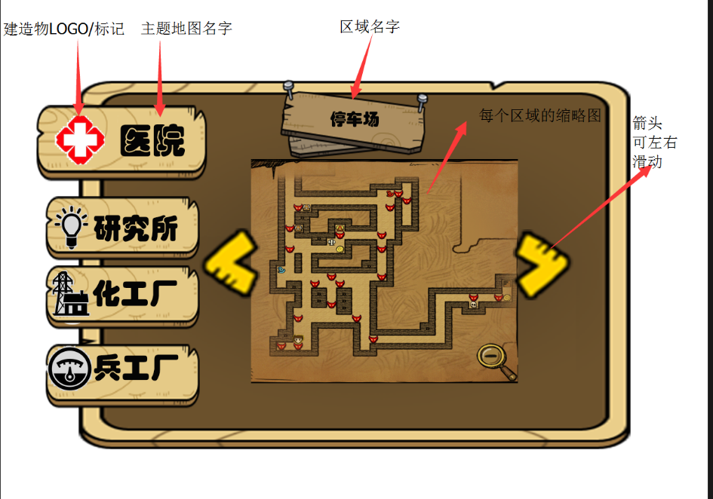

图中所示为地图选择界面示意图

###### 主城传送条件

**主城与区域之间的传送条件开启**

“ID卡”

“ID卡”上记录着玩家的坐标。只有卡上有对应副本的坐标，才可以进行传送。此卡会在进入游戏的新手指导中获得。

1. 玩家在副本中拾取到同样的“ID卡”之后，就会在原有的卡上更新坐标。并在游戏中以文字方式提示“坐标更新至XXX，新的传送点开启”。

* 此处动画为屏幕中央一个金色的条闪一下，然后出现一个同色的文字和边框。

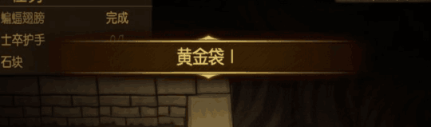

1. 在更新坐标之后，玩家可以在主城中进行区域副本的传送。
2. 玩家点击地图锁头解锁地图，露出该副本地图地形结构后，可以直接进行传送。

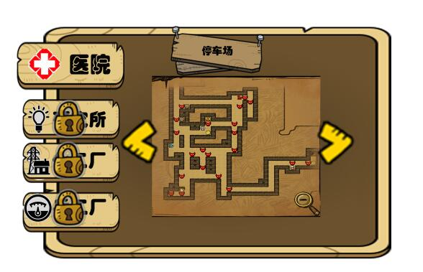

图中所示为解锁后地图示意图

1. 没有拾取到ID卡，就不会更新坐标，地图显示为锁定状态，无法点击。

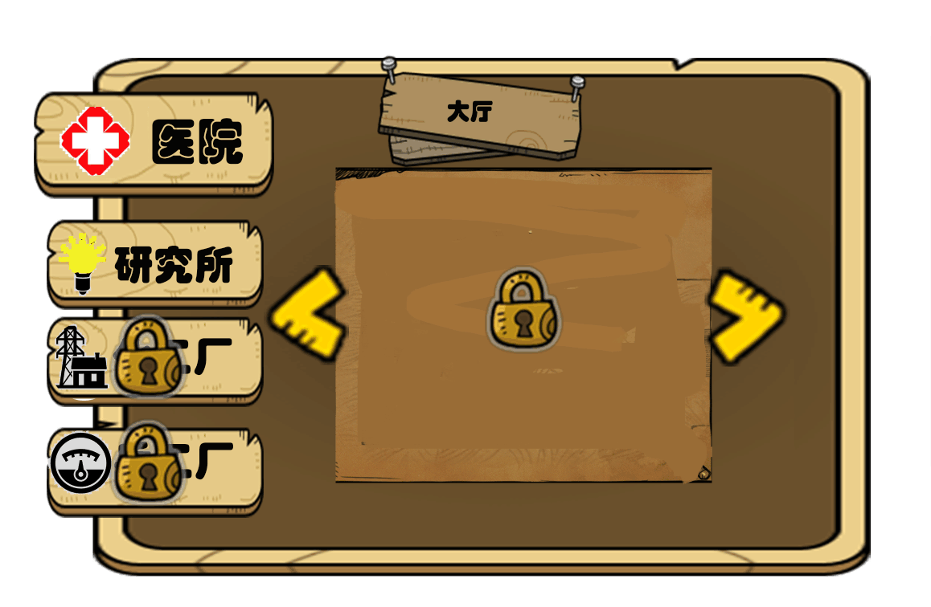

图中所示为锁定地图示意图，获得ID卡之后，点击锁头可以进行解锁

解锁动画为锁头抖两下破碎，中间迷雾成块状一起散开

**主题地图与主题地图之间的传送条件开启**

1. 只有达到准入条件才可以进入新的主题地图。
2. 进入新的主题地图中获得ID卡即可解锁该主题地图传送。

* ID卡一张地图只有一张，不能重复获得。
* ID卡信息归纳为游戏统计界面，点击该界面可以进行查看。

动画：

传送门:

传送门上方重复循环着“传送门”三字，传送台上的光幕具有流动感

点击传送门:

角色背对屏幕，走向传送门，进入传送门之后，角色面对屏幕，闪几下，进入loading界面

任何方式传送到任意点：

金光一闪，进入loading界面，进入待机模式

* 流程

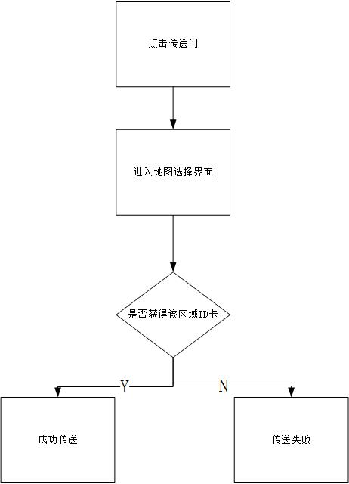

##### 1.2.区域传送

区域传送为副本内部的传送，玩家可以通过副本内各个区域的固定传送点传到固定连接的区域。

1. 玩家进入副本后，到达副本内部固定传送口上，弹出确认框“是否进入下一个区域地图”。
2. 玩家点击“是”进入下一层，点击“否”不做任何操作。
3. 玩家往回传送同样会弹出确认框“是否进入上一个区域地图”。 玩家点击“是”回到上一层，点击“否”不做任何操作。

* 传送不消耗金钱。
* 传送地点固定，传送点和传送到的位置都是固定的。
* 传送区域之间为固定。

###### 区域传送条件

开启如下条件：

1. 击杀到规定数量的怪物
2. 击杀规定要求怪物
3. 击杀BOSS怪
4. 等级达到要求
5. 获得要求物品

* 由下一区域往上一区域传送不需要条件。
* 备注：

方案1：传送条件每次需要重新开启

方案2：一次开启终身享用

* 流程

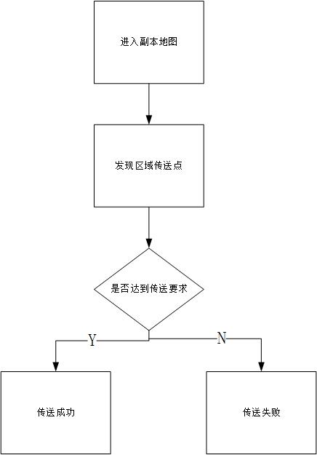

##### 1.3.副本回城

副本回城是玩家在副本里直接进行回城的便捷方法。

回城分为两种方式：强制回城和主动回城

###### 强制回城

强制回城是以玩家死亡为条件直接回到游戏主界面，死亡后会有物品掉落的惩罚。

**惩罚**：玩家此次探险的物品掉落80%。

不论是已经穿戴的好的装备还是存放在背包里的，只要是此次探险获得就算。

* 死亡带来的只是物品的掉落，等级经验根据配置按比例扣除。

###### 主动回城

主动回城是采用道具或者是随机传送点来进行回城，在不死亡的情况下，玩家主动回城不会带来任何损失。此次探索物品全部获得。

* 在副本中如果关闭游戏，或者以任何方式返回到登录界面，再次进入游戏后，系统读取进入副本前的存档。

**道具回城**：

1. 玩家获得回城道具。
2. 玩家点击回城道具，弹出确认框“是否回到基地”，玩家选择“是”，回到基地。玩家选择“否”，则放弃该操作，回城道具消失。

* 回城道具可以叠加，出副本之后自动消失。
* 回城道具使用后消失。
* 战斗过程中不能使用回城道具。

**传送点回城：**

1. 玩家在探索过程中发现随机传送点。
2. 玩家踏上随机传送点之后，弹出确认框“是否回到基地”，玩家选择“是”，回到基地。玩家选择“否”，则放弃该操作，传送点消失。

* 随机传送点随机出现在副本的任何位置。
* 随机传送点使用后消失。

动画:

主动回城：

金光一闪，进入loading界面，回城后进入待机状态

## 2、探索

游戏玩家除了主线打怪以外，更在副本中增加了探索功能，增加游戏玩法。

探索内容分别有：宝箱、陷阱、谜题

##### 2.1宝箱

在游戏中，玩家除了在打怪中获得道具以外，也可以通过宝箱来获得道具。

宝箱相当于额外奖励

* 宝箱打开效果如下图所示

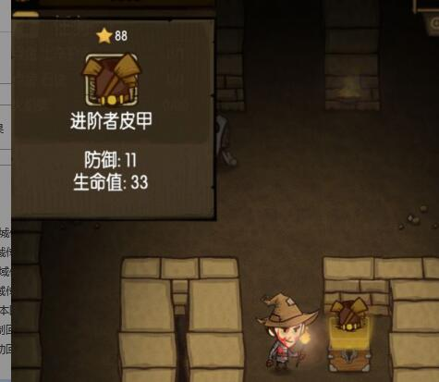

给宝箱物品展示的时间，并在界面上介绍此物品信息

###### 宝箱开启

1. 玩家在探索过程中发现宝箱
2. 玩家点击即可开启，不点击不开启。
3. 玩家获得额外奖励

###### 宝箱种类

宝箱分为两种：

1. 开启后依旧存在宝箱，成为阻碍，称之为阻碍宝箱。
2. 开启后同样存在或者消失，成为装饰，称之为装饰 宝箱。

**阻碍宝箱：**

阻碍宝箱具有多种形态。

1. 在宝箱没有被打开的时候，呈现闭合形态。
2. 宝箱被打开之后，呈现打开状态，留在原地，成为阻碍物。

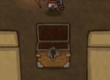

开启后不会消失，呈打开状态

**例如**：

1. 垃圾桶
2. 文件柜
3. 木箱
4. 保险柜
5. 药物箱等

**装饰宝箱：**

装饰宝箱具有多种形态。

1. 在宝箱没有被打开的时候，呈现闭合形态。
2. 宝箱被打开之后，宝箱呈现打开状态或者破碎状态，留在原地，成为装饰物。

**例如**：

1. 药瓶
2. 纸箱
3. 手提箱等

* 宝箱开启不增加任务角色经验

动画：

* 未开启箱类：呈现关闭箱子状态
* 未开启罐/瓶/盆类：呈现完整状态
* 未开启柜类：呈现关闭柜子状态
* 开启箱/柜：打开状态
* 开启罐/瓶/盆类：破碎状态
* 备注

宝箱种类详见资源统计-宝箱[..\..\资源统计.xlsx](../../资源统计.xlsx)

##### 2.2陷阱

陷阱是为副本增加多元性而设立的。

陷阱分为增益陷阱、减益陷阱、重复陷阱。

###### 陷阱触发条件

1. 玩家在探索副本中发现陷阱标示
2. 玩家点击移动到陷阱标示上
3. 玩家获得陷阱效果

* 陷阱表现不同，颜色样式也不相同。
* 陷阱效果过图消失。
* 玩家移动到陷阱上自动触发

###### 2.2.1.增益陷阱

增益陷阱，顾名思义，会给玩家带来良性效果陷阱。

**表现形式：**

1. 陷阱随机出现在副本地面
2. 踩到增益陷阱，会在玩家头上冒出“图标（什么BUFF）+1（加的数量）”，如下图所示
3. 增益陷阱具有各种形态

* 增益陷阱带来是BUFF效果
* 增益陷阱触发后消失

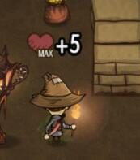

此图为生命值上限+5点

**例如：**

1. 加血效果：

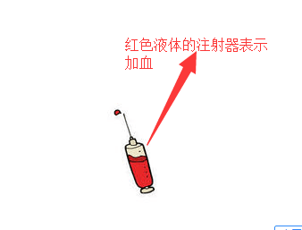

红色的注射器，拾取后会增加血量

1. 加能量效果，同上图，替换蓝色为荧光蓝色。

* 备注

详细见资源统计-陷阱[.[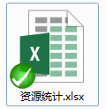](../../资源统计.xlsx)](../../资源统计.xlsx)(ctrl+鼠标左键单击）

###### 2.2.2.减益陷阱

减益陷阱是给玩家带来负面效果陷阱

**表现形式：**

1. 陷阱随机出现在副本地面
2. 踩到减益陷阱，会在玩家头上冒出“图标（什么BUFF）-1（加的数量）” ，可以参考增益陷阱
3. 减益陷阱具有各种形态

* 减益陷阱带来是BUFF效果
* 减益陷阱触发后消失

**例如：**

1. 持续掉血效果：拾取黑色液体注射器
2. 眩晕效果：拾取地上灰色粉末

* 备注

详细见资源统计-陷阱

[](../../资源统计.xlsx)( ctrl+鼠标左键单击)

###### 2.2.3重复陷阱

重复陷阱与增益、减益陷阱不同，是可以重复使用的陷阱。增益、减益陷阱是触发后消失，使用效果一次。

重复陷阱属于减益陷阱。

**表现形式：**

1. 陷阱随机出现在副本地面
2. 踩到减益陷阱，会在玩家头上冒出“图标（什么BUFF）-1（加的数量）” ，可以参考增益陷阱
3. 减益陷阱具有各种形态

* 减益陷阱带来是BUFF效果。
* 减益陷阱触发后陷阱保留，下次可以再次触发。

**例如：**

1. 持续掉血效果：地面裂缝突然冒出地刺，玩家获得持续掉血BUFF。
2. 眩晕效果：玩家踩到一个地刺板，触发眩晕效果

**陷阱动画：**

* AP地雷: 每隔1秒闪1次红光
* 毒虫群：毒虫很多，聚集在一起，远远看去像一团雾一样。雾气颜色是绿色
* 毒水 ：一滩黑绿的毒水，散发着荧光色的光芒
* 迷雾 ：比较稀薄的雾玩家隐约可以看到地面
* 毒雾：浓密的雾气，成团，散发着诡异的光芒
* 烈酒 : 白色酒瓶,旁边放置1-2个酒杯
* 针剂/输液类：装在针管/输液袋里面的液体(漂浮在地面）
* 夜视镜:散发着荧光色液体的试管,有微弱的光芒

**陷阱BUFF动画：**

* Ap地雷buff图标：

角色触发效果后，头像下面出现“一个抬脚”类图标，地刺效果消失图标消失

* 毒虫群buff图标：

角色触发效果后，头像下面出现“甲虫”类图标，效果消失图标消失

* 毒水buff图标：

角色触发效果后，头像下面出现“绿色的水滴”类图标，绿色的水滴效果消失图标消失

* 迷雾buff图标：

角色触发效果后，头像下面出现“祥云”类图标，祥云效果消失图标消失

* 毒雾buff图标 ：

角色触发效果后，头像下面出现“浓雾”类图标，浓雾效果消失图标消失

* 烈酒buff图标：

角色触发效果后，头像下面出现“酒杯”类图标，效果消失图标消失

* 针剂/输液类buff图标：

角色触发效果后，头像下面出现“针剂/输液袋”类图标，针剂/输液袋效果消失图标消失

* 夜视镜buff图标：

角色触发效果后，头像下面出现“夜视镜”类图标，效果消失图标消失

* 扣除血buff：

角色头上不平均的冒出红色减号，并在头顶显示扣血数量为几/持续性药剂在头像下面用“破成两半红色桃心”表示，并在“破成两半红色桃心”右下角回合数显示回合数

* 扣蓝buff ：

角色头上不平均的冒出蓝色减号，并在头顶显示扣除数量为几/持续性药剂在头像下面用“黑色桃心”表示，并在“黑色桃心”右下角回合数显示回合数

* 眩晕buff：

屏幕摇晃/持续回合内，头像下面用灰白“旋涡”类图标表示，并在“灰白旋涡”右下角显示效果回合数

* 失控buff ：

角色乱窜，不受控制/持续回合内，头像下面用“抱头蹲地”类图标表示，并在“抱头蹲地”右下角显示效果回合数

* 攻击buff ：

持续回合内，头像下面用“白色匕首”类图标表示，并在“白色匕首”右下角显示效果回合数

* 暴击buff ：

持续回合内，头像下面用“金色匕首”类图标表示，并在“金色匕首”右下角显示效果回合数

* 致盲Buff：

可视范围降到1/持续回合内，头像下面用“墨镜”类图标表示，并在“墨镜”右下角显示效果回合数

* 明灯buff ：

持续回合内，头像下面用“冷光灯”类图标表示，并在“冷光灯”右下角显示效果回合数

* 陷阱类提示效果Buff：

持续回合内，头像下面用“黑色骷颅头”类图标表示，并在“黑色骷颅头”右下角显示效果回合数

* 备注

详细见资源统计-陷阱

[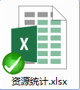](../../资源统计.xlsx) (ctrl+鼠标左键单击)

详见系统表现动画[..\系统表现动画.xlsx](../系统表现动画.xlsx)

##### 2.3谜题

为了增加游戏玩法的多元性和耐玩性，在探索中加入谜题设计，玩家可以通过解谜获得高额奖励。

* 谜题设计为一个主题地图为一个完整谜题。
* 谜题关联性仅为一个主题地图的5个区域。

###### 解谜方式

1. 玩家在探索过程中发现闪着金光的物品并且在抖动的物品
2. 玩家移动至该物品处，并且点击该物品
3. 获得该物品提示
4. 使用对应道具解锁该物品
5. 获得奖励

* 物品具有两种，一种是提示性物品，一种是装着奖励的物品
* 提示性物品以气泡文字作为文字性提示
* 装着奖励的物品达到对应要求才可以开启

###### 谜题种类

谜题共有两种：文字提示、找物品

**举例：**

1. 玩家在停车场发现一个闪着金光的物品并且在抖动的多音盒
2. 点击多音盒，盒子抖动两下
3. 多音盒发出上冒出气泡显示“多，，，米，，发，，”（此处为提示性文字）
4. 玩家继续探索，发现了一个密码箱
5. 点击密码箱（里面有物品），弹出一个TIPS“请输入密码！”，上面有3个框以及对应9键的数字按键。玩家可以点击“×”关闭提示框
6. 此时屏幕中央文字“看来我得去找一下密码。”
7. 可以联想到多音盒上的文字气泡，多，，，米，，发，，对应的是音乐符号134，密码就是134。
8. 玩家输入134打开箱子，获得奖励或者拿到下一个谜题的道具。

* **备注**

**详细谜题查看**[..\谜题系统\医院.docx](../谜题系统/医院.docx)

## ****3、地图****

地图可以使玩家清晰的了解地图地形。

* 此处地图仅介绍地图视野，小地图的作用与功能。

##### 3.1地图视野

玩家进入副本之后屏幕是黑色的，此时的地图是由黑色所笼罩的。但是玩家所在当前位置是可视的。

以玩家为圆心，半径范围5个格子，直径范围10个格子，为光亮部分。称之为视线范围

* 光亮部分为可见区域

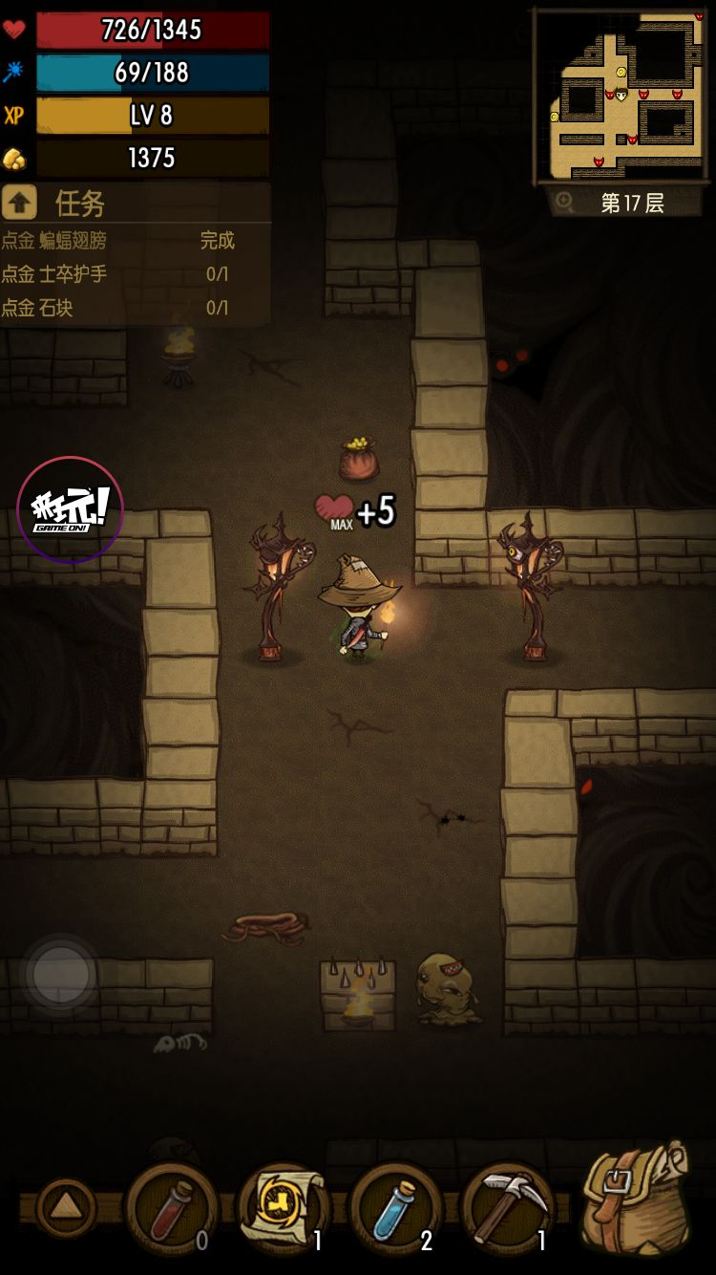

如图所示

##### 3.2可见范围内可见内容

玩家在视线范围内，可以清楚的看到地形以及怪物、陷阱、宝箱等地图元素

* 只要是光亮部分可以辐射到的地方，都称为已探索区域。
* 玩家退出副本的时候，探索区域范围存档，玩家再次进入地图，已探索区域不会被黑色笼罩
* 玩家地图视野不变，只是多了在小地图上的记录功能。

##### 3.3小地图

小地图为整个区域的地图缩略图

玩家在行走过程中，在光亮部分范围内，所照亮的区域为已探索区域。

已探索的区域将会同步在小地图显示，小地图可以清楚的查看地图地形。

1. 点击屏幕右上角的小地图

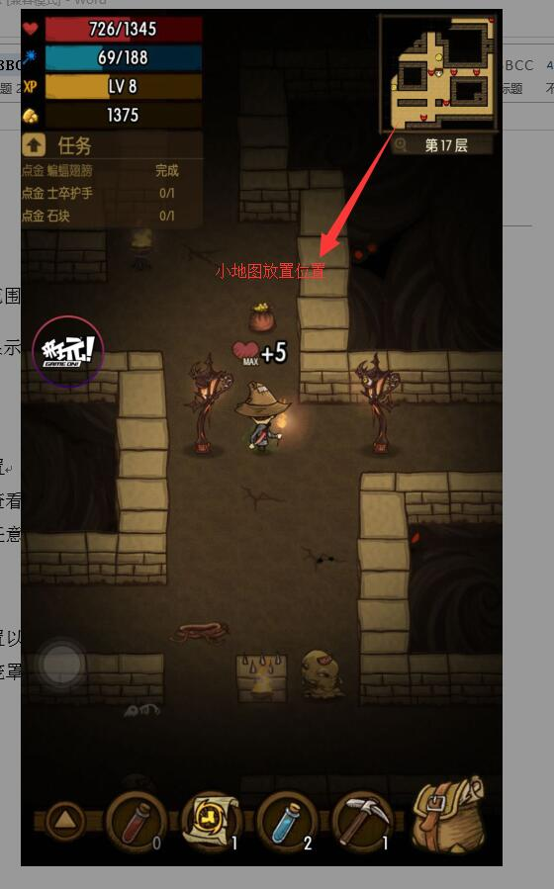

小地图在整个屏幕的位置

1. 小地图出现在屏幕中央，如下图所示

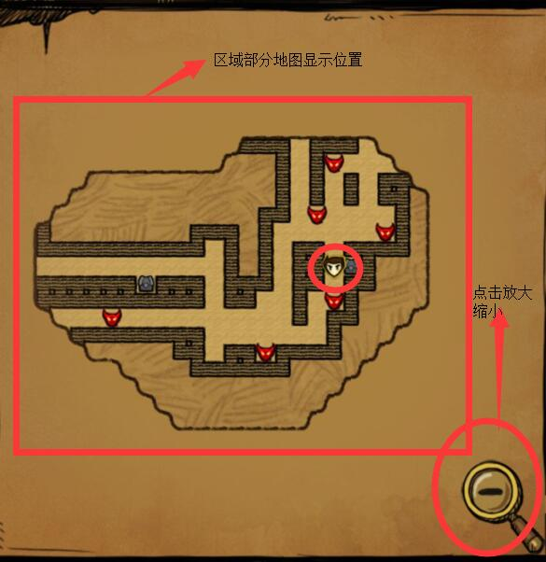

1. 出现地形默认为当前最新位置，可以看到玩家头像。
2. 点击右下角的缩小按键可以查看区域地图全貌，如下图所示

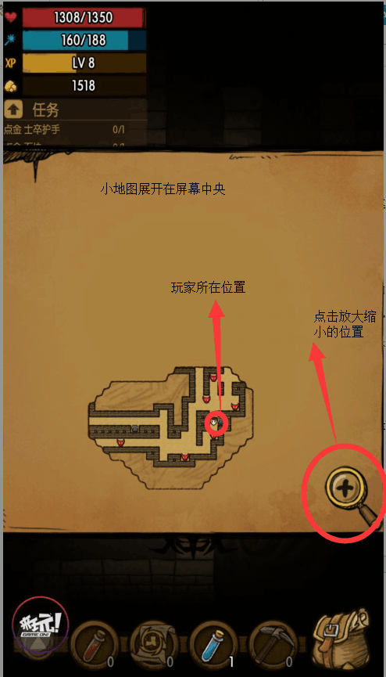

1. 点击除开小地图显示界面的任意位置，关闭小地图，小地图回到原来位置。

* 小地图无法查看怪物分布位置以及宝箱分布位置，小地图可以显示玩家当前位置
* 没有探索的区域依旧被黑色笼罩
* 战斗过程中无法查看小地图